**APLIKASI PEMESANAN TIKET BUS**

|  |
| --- |
| R Luhut Pandapotan Pakpahan  18.83.0341  <https://github.com/LuhutPakpahan> |

**Tools:**

*IDEs 🡺 Dev-C++*

**Tema:**

*Aplikasi Tepat Guna*

**Abstraksi:**

*Aplikasi pemesanan tiket sangatlah dibutuhkan dengan semakin majunya perkembangan jaman yang menuntut kepraktisan sebuah alat bantu, jadi “Aplikasi Pemesanan Tiket Bus” dapat memberikan jasa yang dapat sangat membantu dalam memesan tiket bus diseluruh terminal di Indonesia.*

**Konten:**

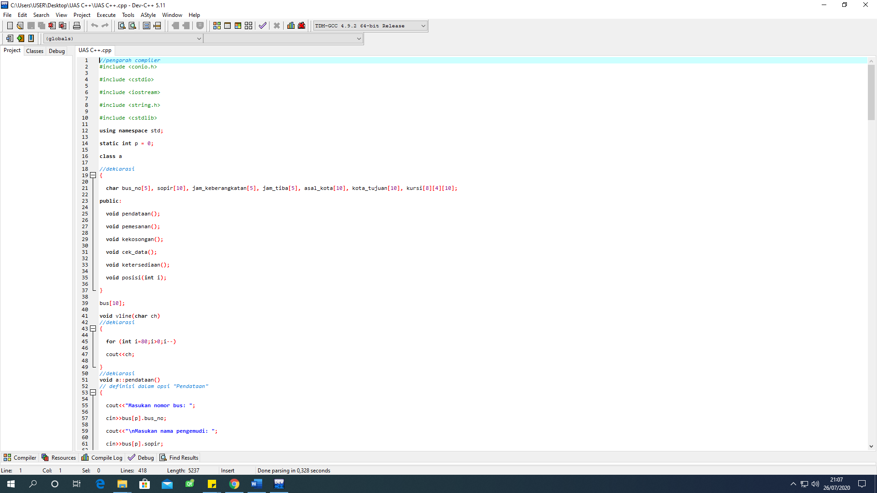

* File header dan definisi dasar program

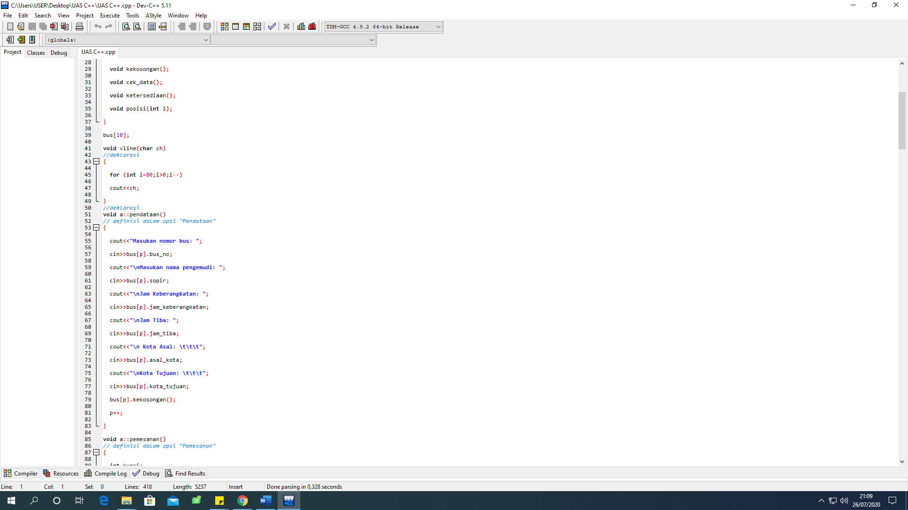

* Source dalam opsi “Pendataan”

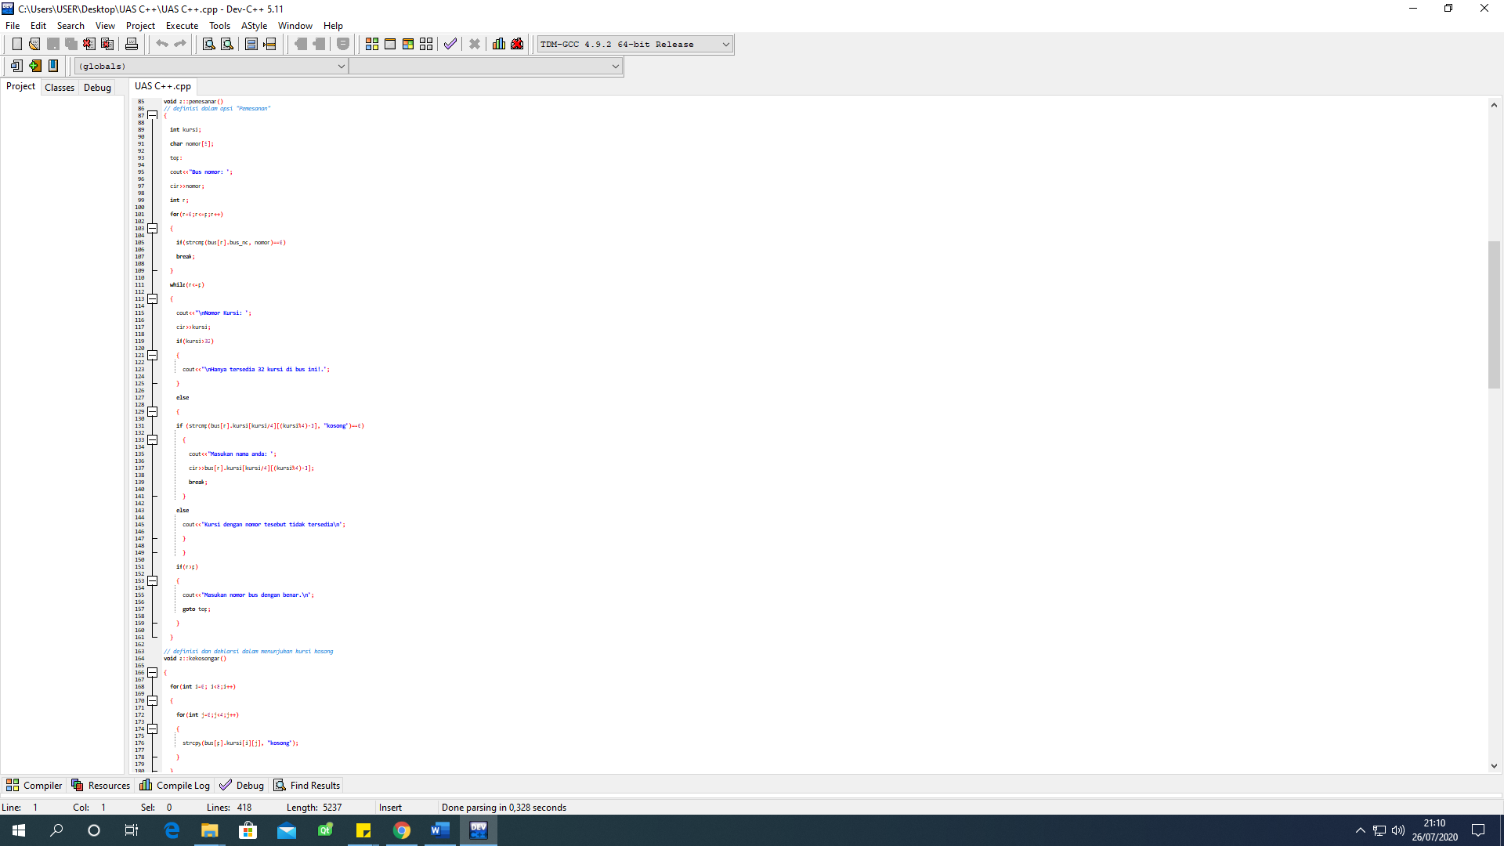

* Source dalam opsi “Pemesanan”

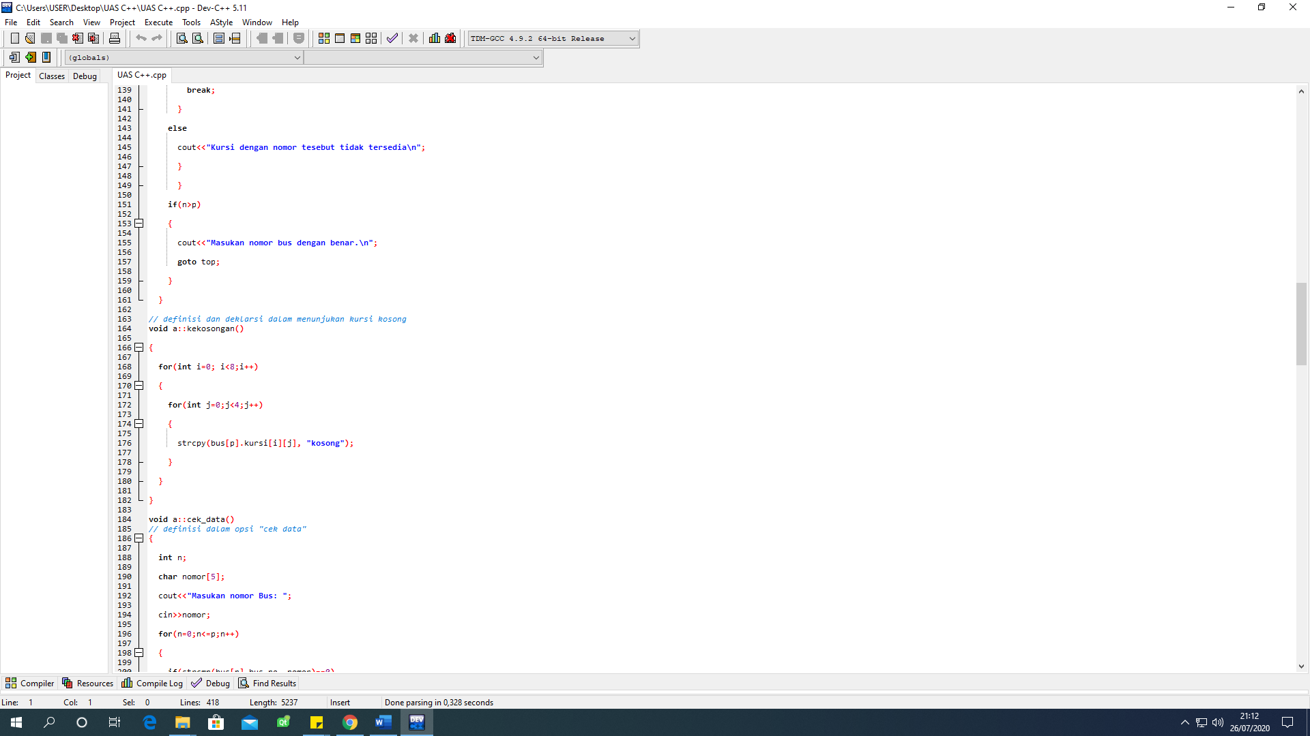

* Source definisi dan deklarsi dalam menunjukan kursi kosong

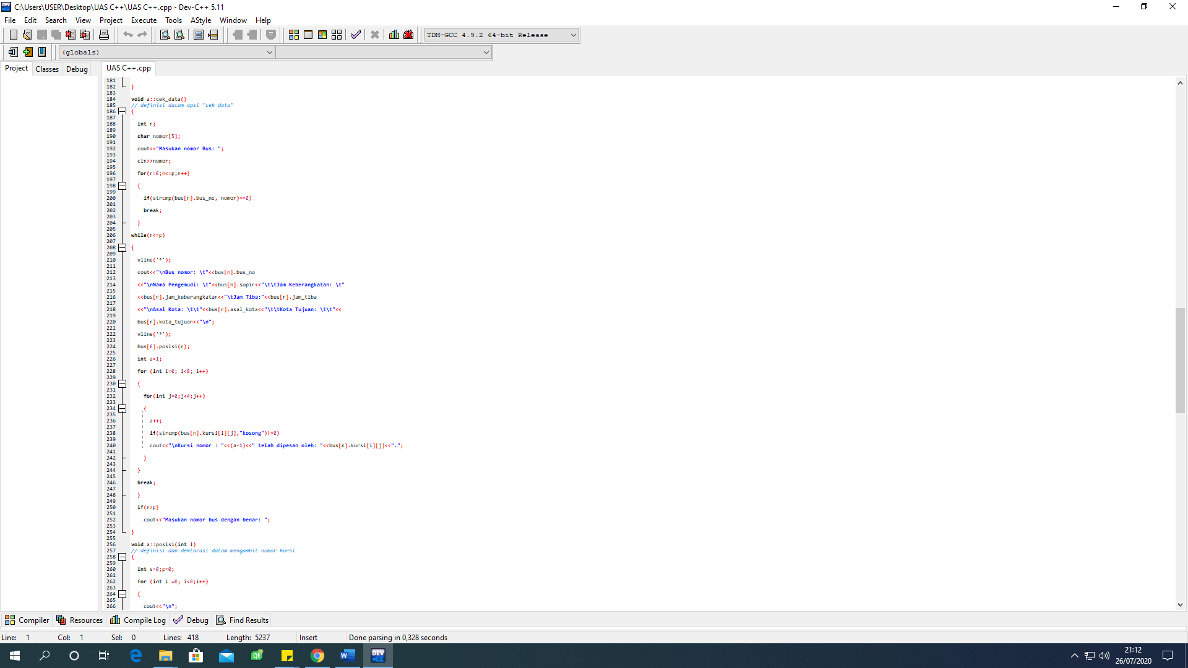

* Source dalam opsi “Cek Data”

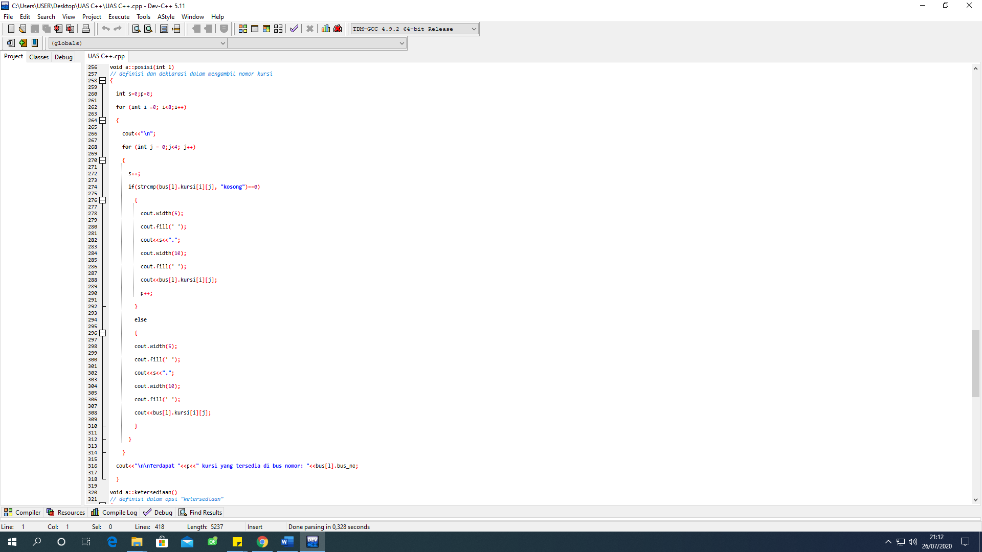

* Source definisi dan deklarasi dalam mengambil nomor kursi

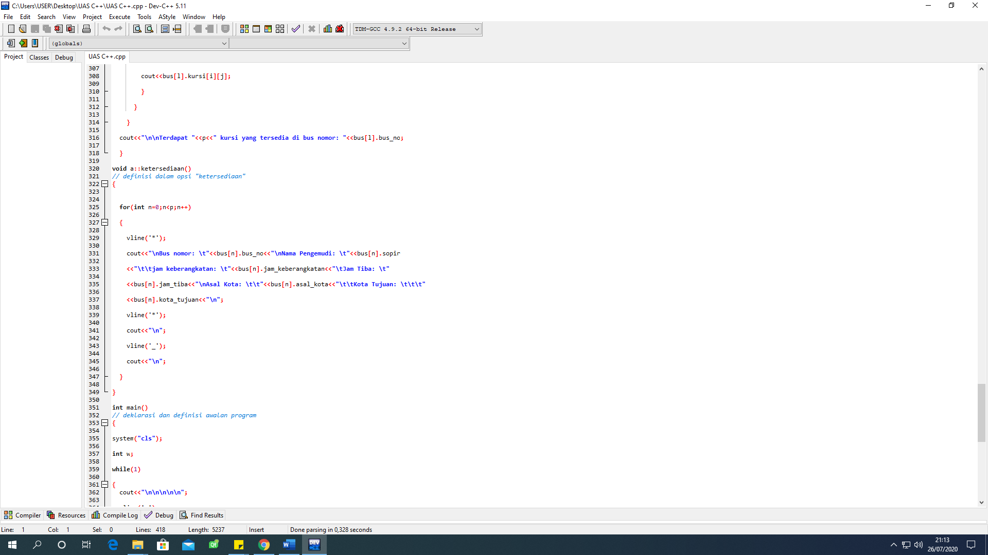

* Source dalam opsi “Ketersediaan”

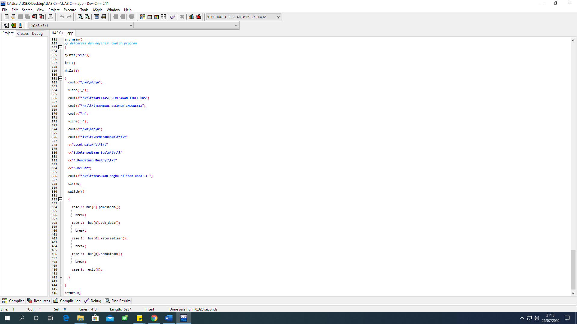

* Deklarasi dan definisi awalan program

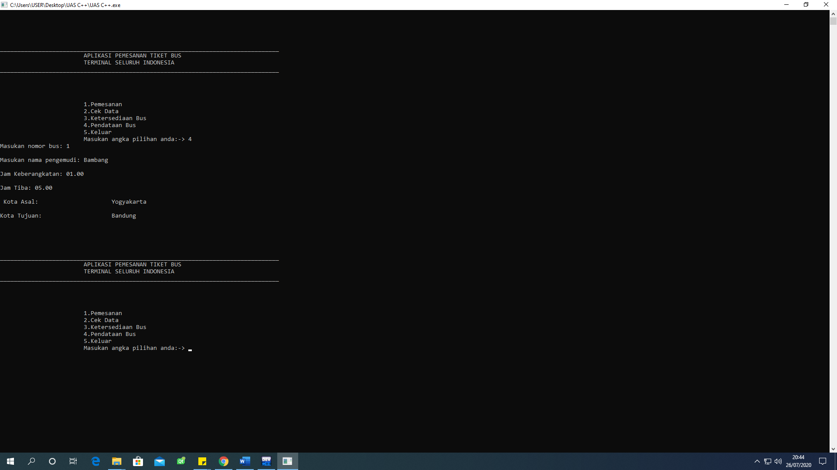

* Memasukan data bus ( nama pengemudi, rute, dan jadwal)

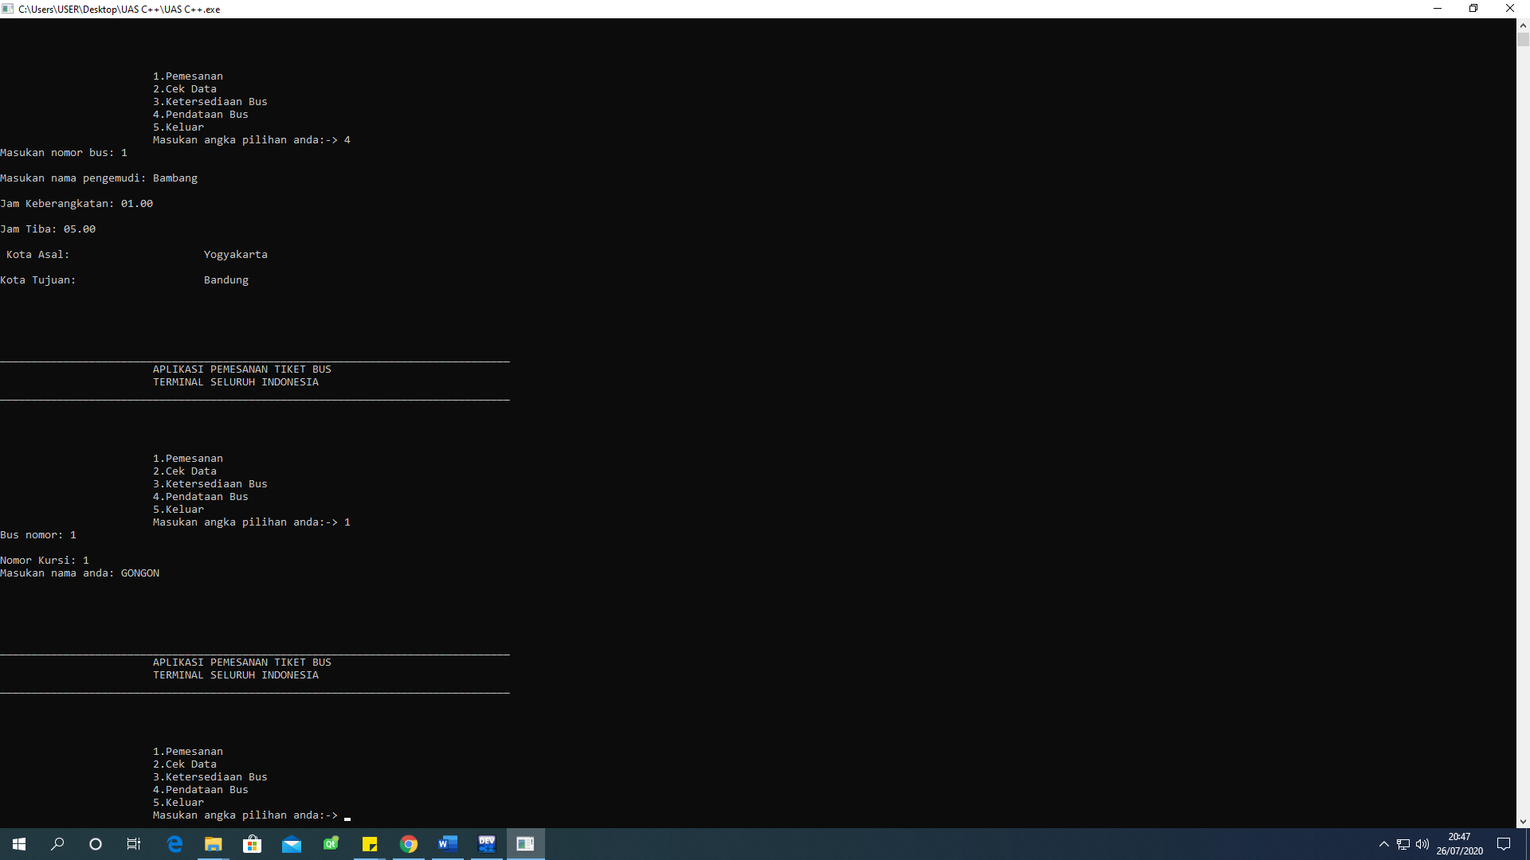

* Memasukan data pemesan (Nama pemesan, Nomor kursi, dan nomor bus)

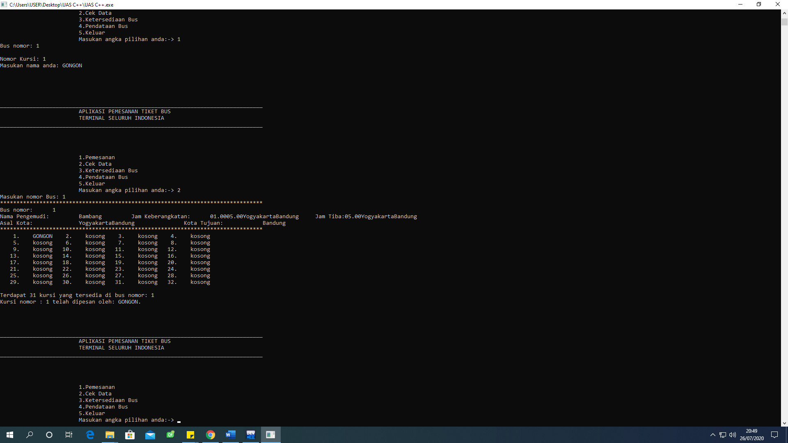

* Mengecek data yang telah masuk pada sebuah bus

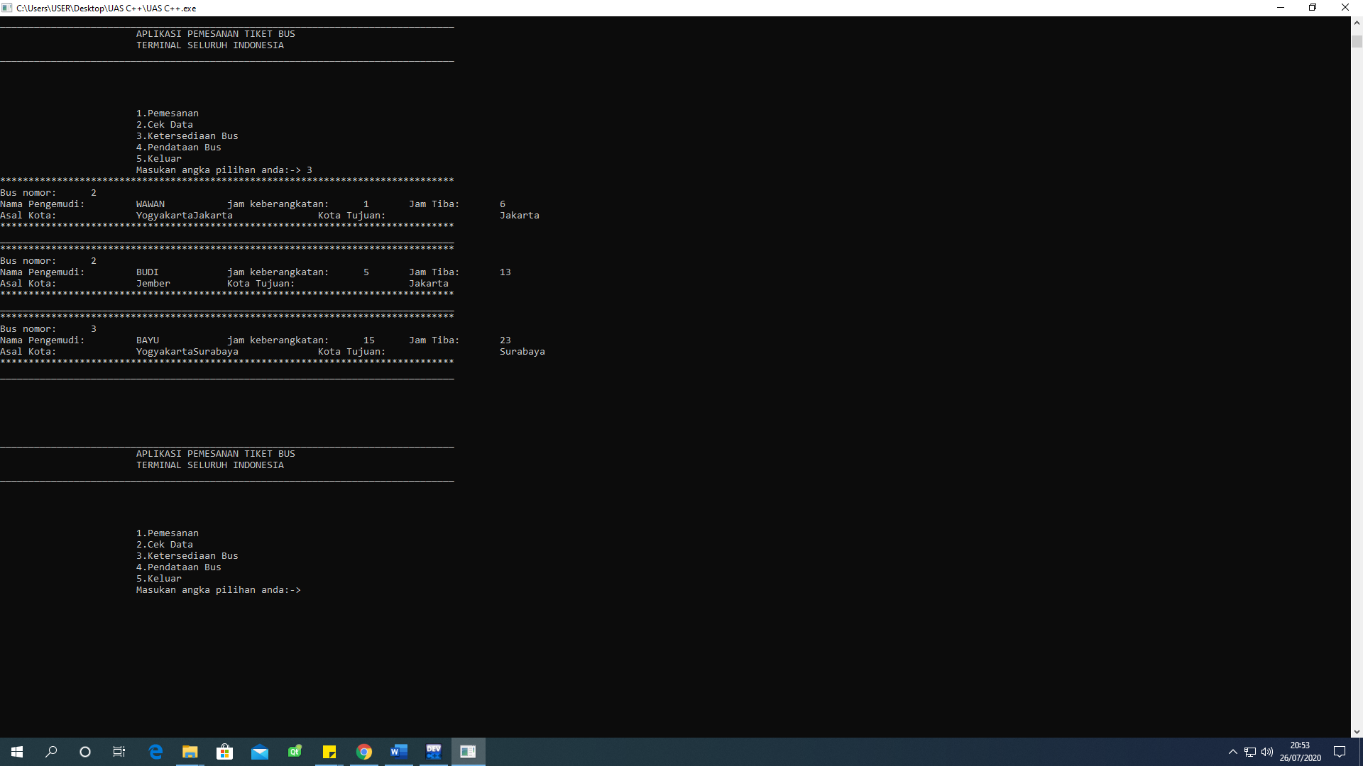

* Mengecek bus yang tersedia

**Referensi:**

## <https://imoh135.wordpress.com/2017/05/03/program-c-tiket-bus/>

## <http://balog18.blogspot.com/2019/04/5-contoh-program-c-kasir-sederhana.html>

## <https://www.betariko.com/2019/10/tugas-membuat-program-reservasi-hotel.html>

**Link Project:**

https://github.com/LuhutPakpahan/R-Luhut-Pandapotan-Pakpahan.git